

**2025年广东省八年级数学下册预测押题卷(2)（人教版）**

**一、选择题：本大题共10小题，每小题3分，共30分.在每小题给出的四个选项中,只有一项是符合题目要求的.**

1．下列二次根式中属于最简二次根式的是（　　）

A． B． C． D．

【答案】A

【知识点】最简二次根式

【解析】【解答】解：因为：B、=4；

C、=；

D、=2；

所以这三项都不是最简二次根式．故选A．

【分析】B、D选项的被开方数中含有未开尽方的因数或因式；C选项的被开方数中含有分母；因此这三个选项都不是最简二次根式．

2．定义运算“★”：对于任意实数a，b，都有 ★ = ．若 ，则 ★ 的值为（　　）

A．0 B． C． D．5

【答案】B

【知识点】二次根式的化简求值；定义新运算

【解析】【解答】解：∵ +y2-4y+4=0，  
∴ +（y-2）2=0，  
∴x=-2，y=2，  
∴x★y=.  
故答案为：B.  
【分析】先根据非负数之和等于零，求得x和y的值，再根据定义运算a★b=，代入数据计算求值即可.

3．（2024八下·柳南期中）我国是最早了解勾股定理的国家之一．据《周髀算经》记载，勾股定理的公式与证明是在商代由商高发现的，故又称之为“商高定理”；三国时代的蒋铭祖对《蒋铭祖算经》内的勾股定理作出了详细注释，并给出了另外一个证明．下面四幅图中，不能证明勾股定理的是（　　）

A．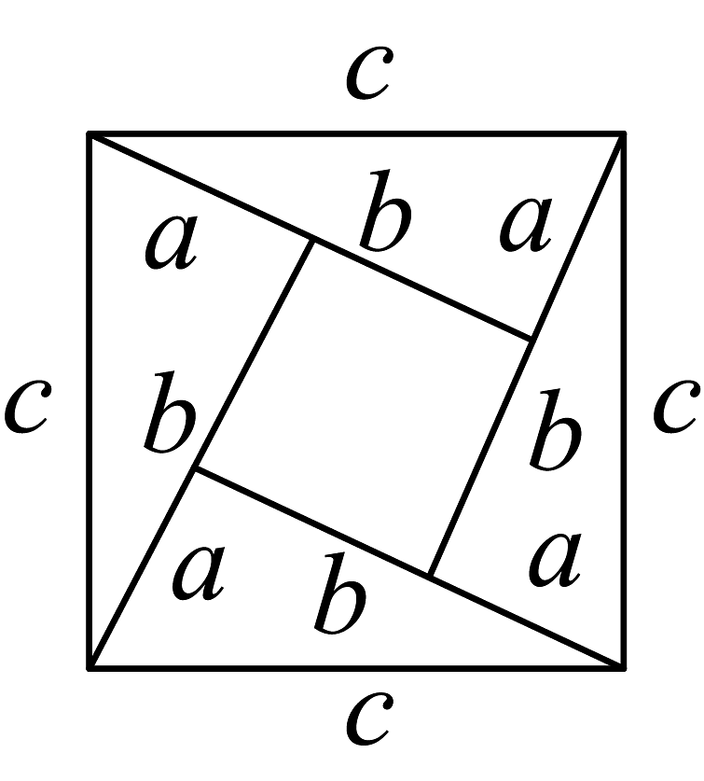 B．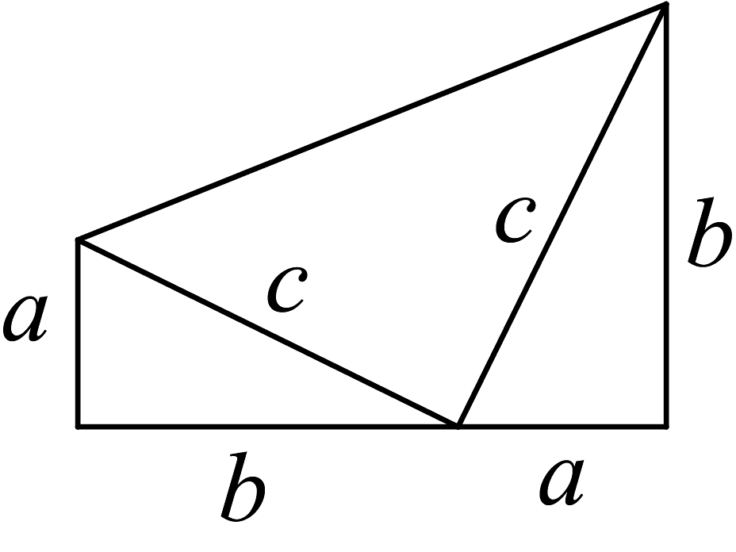

C．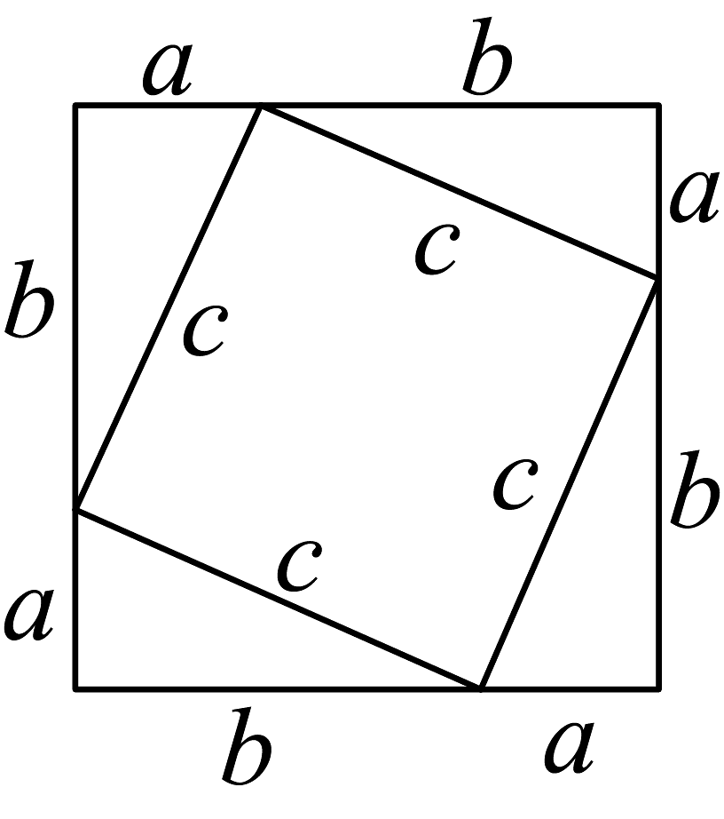 D．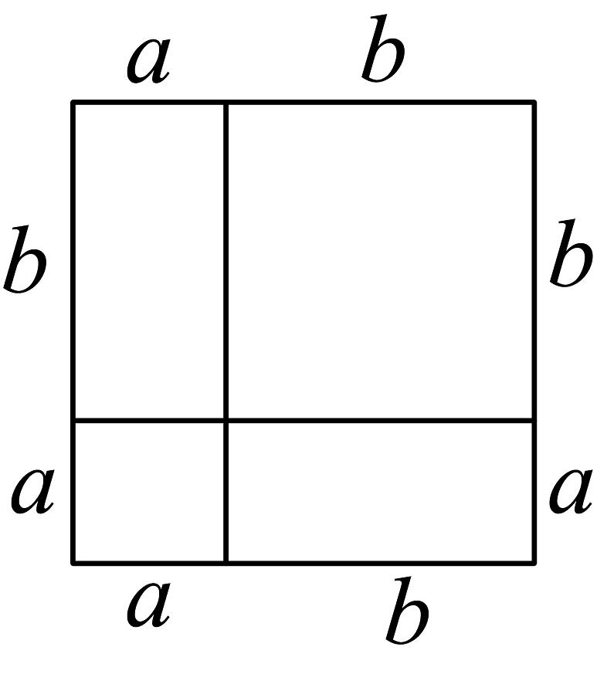

【答案】D

【知识点】勾股定理的证明

【解析】【解答】解：A．大正方形面积为：，也可以看做是4个直角三角形和一个小正方形组成，则其面积为：，∴，可以证明勾股定理，故本选项不符合题意；

B．梯形的面积为：，也可看作是2个直角三角形和一个等腰直角三角形组成，则其面积为：，∴，可以证明勾股定理，故本选项不符合题意；

C．大正方形的面积为：，也可看作是4个直角三角形和一个小正方形组成，则其面积为：，∴，∴故本选项不符合题意；

D．图形中不涉及直角三角形，故无法证明勾股定理，故本选项符合题意；

故选：D．

【分析】

本题主要考查了勾股定理的证明，完全平方公式的应用，根据面积公式，逐项推理论证判断即可．  
对于选项A：大正方形的边长为a，其面积为，大正方形又可以看作是由4个直角边a，b的直角三角形和一个边长为(b-a)的小正方形组成，4个直角三角形的面积为：，小正方形的面积为：，所以大正方形的面积，即可证得勾股定理，故选项A不符合题意；  
对于选项B：该图形是用两个直角边分别为a、b的直角三角形和一个直角边为c的等腰直角三角形拼成的梯形，根据梯形的面积公式：代入数据可得：，同时梯形的面积又等于三个直角三角形面积之和，即，等量代换得：，化简得：，即可证得勾股定理，故选项B不符合题意；  
对于选项C：大正方形的边长为a+b，其面积为，大正方形又可以看作是由4个直角边a，b的直角三角形和一个边长为c的小正方形组成，4个直角三角形的面积为：，小正方形的面积为：，等量代换得：，化简得：，即可证得勾股定理，故选项C不符合题意；  
对于选项D：此图仅给出了两条线段a、b和两个长度为b的边，没有构建出与直角三角形三边相关的面积关系或其他能推导出的联系，不能证明勾股定理，故选项D符合题意；由此判断得出答案.

4．已知方程 解是 ，则直线 与 的交点是（　　）

A．（1，0） B．（1，3） C．（-1，-1） D．（-1，5）

【答案】B

【知识点】一次函数与二元一次方程（组）的关系

【解析】【解答】解：直线y＝2x＋1与y＝－x＋4的交点坐标就是y＝2x＋1与y＝－x＋4组成的方程组的解，当x＝1时，y＝3，所以选B．

5．在某校“我的中国梦”演讲比赛中，有9名学生参加决赛，他们决赛的最终成绩各不相同.其中的一名学生想要知道自己能否进入前5名，不仅要了解自己的成绩，还要了解这9名学生成绩的(　　)

A．众数 B．方差 C．平均数 D．中位数

【答案】D

【知识点】常用统计量的选择

【解析】*【分析】*15人成绩的中位数是第8名的成绩．参赛选手要想知道自己是否能进入前5名，只需要了解自己的成绩以及全部成绩的中位数，比较即可．

【解答】由于总共有15个人，且他们的分数互不相同，第5的成绩是中位数，要判断是否进入前8名，故应知道中位数的多少．  
故选：D．

*【点评】*此题主要考查统计的有关知识，主要包括平均数、中位数、众数、方差的意义，属于统计基础知识，难度不大．

6．（2024八下·从江期末）如图，在中，，按以下步骤作图：①以为圆心，任意长为半径作弧，分别交、于、两点；②分别以、为圆心，以大于的长为半径作弧，两弧相交于点；③作射线，交边于点．若，，则线段的长为（　　）

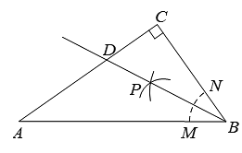

A．3 B． C． D．

【答案】A

【知识点】三角形全等及其性质；三角形全等的判定；角平分线的性质；勾股定理；尺规作图-作角的平分线

7．（2024八下·渌口月考）正六边形蜂巢的建筑结构密合度最高、用材最少、空间最大、也最为坚固．如图，某蜂巢的房孔是边长为6的正六边形，点O是正六边形的中心，则的长为（　　）

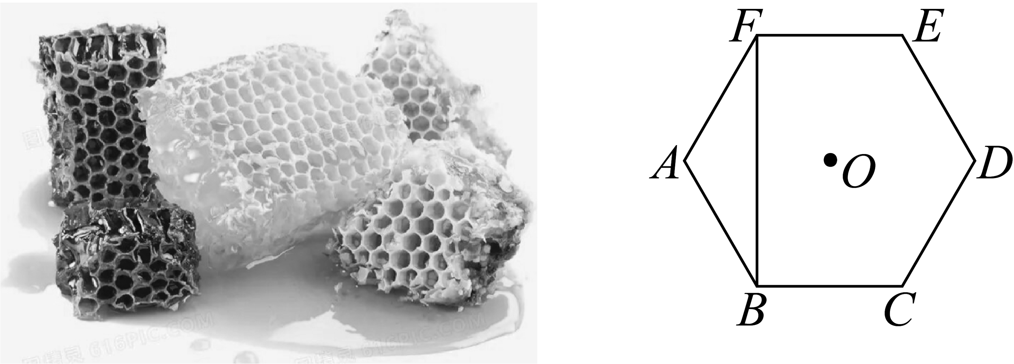

A．12 B． C． D．

【答案】C

【知识点】三角形内角和定理；等腰三角形的判定与性质；含30°角的直角三角形；勾股定理；多边形内角与外角

【解析】【解答】解：由题知，，

，

，

作于点，

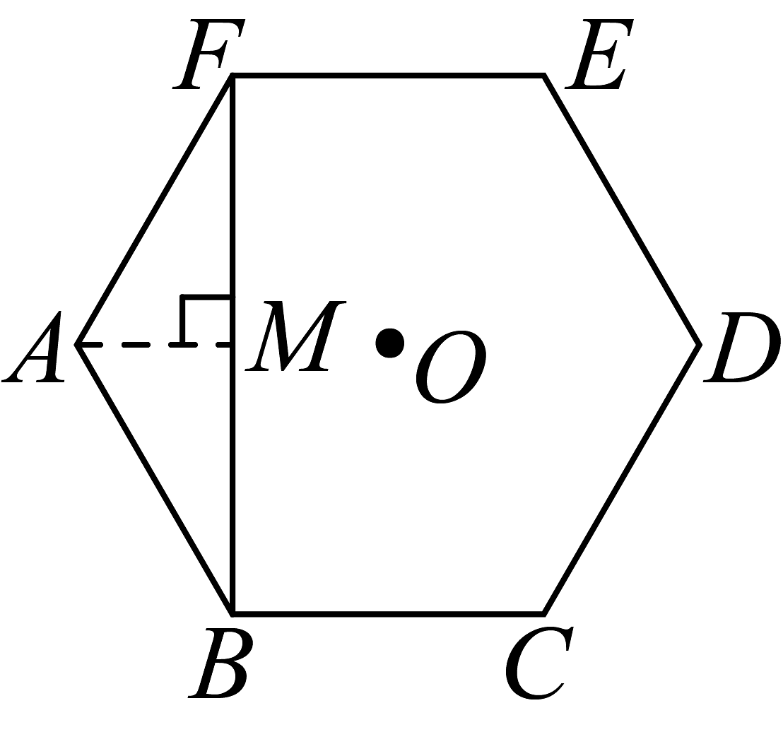

，，

，

，

，

故答案为：C

【分析】根据正多边形性质得到，，利用等腰三角形性质和三角形内角和求得，作于点，利用等腰三角形性质得到，根据30度所对直角边等于斜边一半求得，再利用勾股定理求得，即可求出答案.

8．（2024八下·余干期末）已知一次函数的图象经过点，其中，，则关于的一次函数和的图象可能是（　　）

A．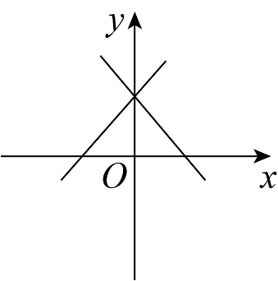 B．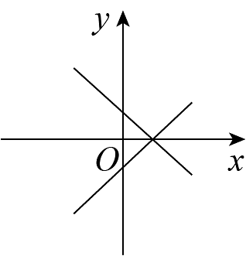

C．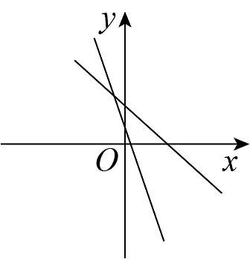 D．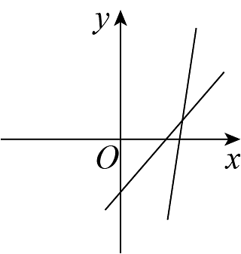

【答案】B

【知识点】一次函数的图象

9．（2023八下·晋安期末）如图，正方形的边长为，点和点在轴正半轴上，点、在第一象限，一次函数的图象交、分别于、．若与的面积比为，则的值为（　　）

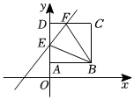

A． B． C． D．

【答案】C

【知识点】三角形的面积；正方形的性质；一次函数图象与坐标轴交点问题；一次函数的性质

【解析】【解答】解：∵一次函数y=kx+4的图象交y轴于点E，  
∴E（0，4），  
∴OE=4，  
∵ 正方形ABCD的边长为4，点A（0，2）和点D在y轴正半轴上 ， 点B、C在第一象限 ，  
∴D（0，6），BC=CD=4，  
∴OD=6，  
∴DE=OD-OE=2，  
设DF=x，则CF=4-x，  
∴S△DEF=DE×DF=x，S△BCF=BC×CF=2（4-x），  
∵S△DEF∶S△BCF=1∶2，  
∴x∶2（4-x）=1∶2，  
解得x=2，  
∴DF=2，  
∴F（2，6），  
将点F（2，6），代入y=kx+4得2k+4=6，  
解得k=1.

故答案为：C.

【分析】根据一次函数图象与y轴交点的坐标特点先求出点E的坐标，进而根据正方形的边长及点的坐标特点求出D点坐标，进而求出DE的长，设DF=x，则CF=4-x，根据三角形的面积计算公式分别表示出△DEF与△BCF的面积，再由S△DEF∶S△BCF=1∶2建立方程求出x的值，从而可求出点F的坐标，最后将点F的坐标代入一次函数y=kx+4可求出k的值.

10．（2023八下·锡山期中）如图，在边长为1的正方形中，P是对角线上一点，连接，过点P作，交于点E，下列结论：①；②；③；④的最小值为，其中正确的是（　　）．

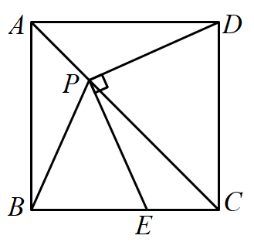

A．①② B．①④ C．①②③ D．①②③④

【答案】C

【知识点】垂线段最短及其应用；三角形全等的判定；等腰三角形的性质；正方形的性质

【解析】【解答】解：①∵四边形ABCD是正方形  
∴AB=AD，∠DAP=∠BAP=45°  
∵AP=AP  
∴△ABP≌△ADP（SAS）  
∴PB=PD，故①正确；  
②  
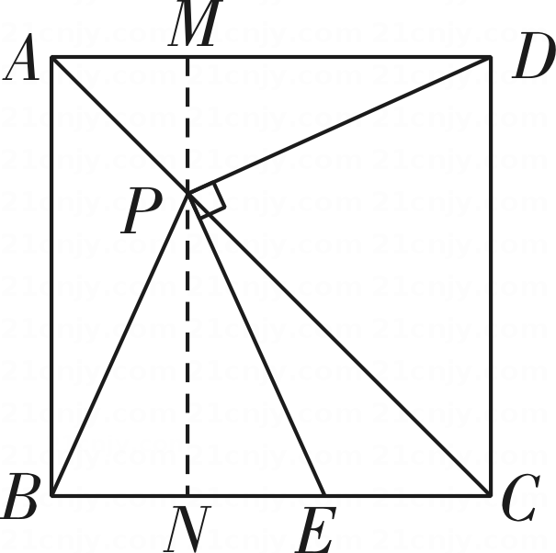  
如图，过点P做PM⊥AD，垂足为M，并且延长MP，交BC于点N，则∠PMD=90°  
∵四边形ABCD是正方形  
∴AD∥BC，∠ADC=∠DCN=90°  
∴∠PNE=90°，∠PCN=45°  
∴PN=NC，四边形MNCD是矩形  
∴MD=NC  
∴PN=DM  
∵PE⊥PD  
∴∠DPE=90°  
∴∠NPE+∠MPD=90°  
∵∠MPD+∠MDP=90°  
∴∠MDP=∠NPE  
∴△MDP≌△NPE（AAS）  
∴PD=PE，故②正确；  
③由①②可得，PB=PE，又∵PN⊥BE  
∴∠BPE=2∠NPE=2∠ADP，故③正确；  
④PE最小时，即是PB最小时  
当PB最小时，PB⊥AC，  
∵ 正方形的边长为1  
∴  
∴，故④不正确；  
综上所述，①②③正确  
故答案为：C  
【分析】 （1）根据正方形的性质，再利用三角形全等判定的知识，证明△ABP≌△ADP，从而可判断①；  
（2）作出辅助线MN，从而得出△MDP≌△NPE，从而可判断②；  
（3）利用等腰三角形三线合一的性质，再结合三角形全等性质，从而可判断③；  
（4）利用垂线段最短的性质，得出PB的最小值，进而得到PE的最小值，从而可判断④。

**二、填空题：本大题共5小题，每小题3分，共15分.**

11．（2023八下·江城期末）已知为正整数，且也为正整数，则的最小值为　 　.

【答案】3

【知识点】二次根式的应用

【解析】【解答】解：是正整数，，  
当时，，  
 故答案为：3.  
 【分析】根据条件可知12a是一个平方数，而a是正整数，由此可知a的最小值.

12．（2024八下·哈尔滨期中）如图，在正方形ABCD中，E是AB上一点，BE=2，AE=3BE，P是AC上一动点，则PB+PE的最小值是　 　．

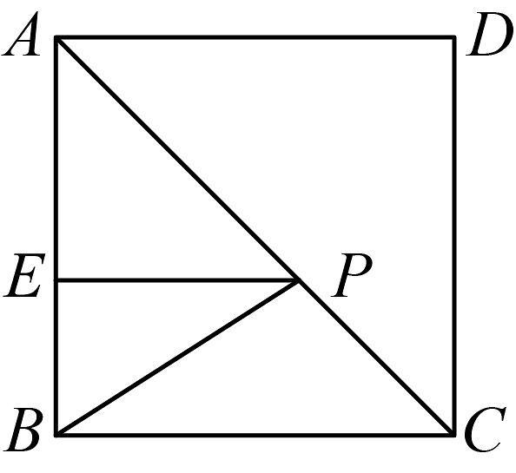

【答案】10

【知识点】勾股定理；正方形的性质；轴对称的应用-最短距离问题

【解析】【解答】解：如图，连接DE，交AC于P，连接BP，则此时PB+PE的值最小.  
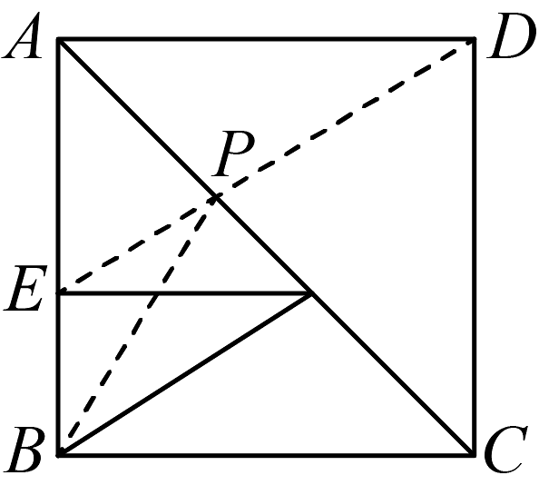

∵四边形ABCD是正方形，

∴B、D关于AC对称，

∴PB=PD，

∴PB+PE=PD+PE=DE.

∵BE=2，AE=3BE，

∴AE=6，AB=8，

∴DE==10，

故PB+PE的最小值是10.

故答案为：10.

【分析】连接DE，交AC于P，连接BP，则此时PB+PE的值最小，根据正方形性质可得B、D关于AC对称，则PB=PD，再根据边之间的关系可得PB+PE=PD+PE=DE，再根据勾股定理即可求出答案.

13．（2021八下·硚口期末）直线l： （k、b是常数， ）经过 、 两点，其中 ，下列四个结论：①方程 的解在 和0之间；②若点 、 在直线l上，则 ；③ ；④不等式 的解集为 时， ，其中正确的结论有　 　.（只需填写序号）

【答案】①③④

【知识点】一次函数的图象；一次函数与一元一次方程的关系；一次函数与不等式（组）的关系；一次函数的性质

【解析】【解答】解：如图，

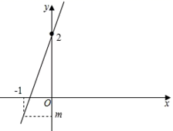

∵直线l：y＝kx＋b（k、b是常数，k≠0）经过A（0，2）、B（−1，m）两点，其中m＜0，

∴直线与x轴的交点横坐标在−1和0之间，故①正确；

∵直线l：y＝kx＋b（k、b是常数，k≠0）经过A（0，2）、B（−1，m）两点，其中m＜0，

∴b＝2，

∴m＝−k＋2＜0，

∴k＞2，故③正确；

∵k＞0，y随x的增大而增大，

∵x1＜x1＋1，

∴y1＜y2，故②错误；

∵b＝2，m＝−k＋2，

∴不等式kx＋b＞−m化为kx＋2＞k−2，

∴kx＞k−4，

∵不等式kx＋b＞−m的解集为x＞− ，

∴ ，

解得k＝3，故④正确；

故答案为①③④.

【分析】先画出直线l，即可判断①；由于直线l：y＝kx＋b（k、b是常数，k≠0）经过A（0，2）、B（−1，m）两点，可得b=2，m＝−k＋2＜0，求出k＞2，据此判断③；由于k＞0，可知y随x的增大而增大，据此判断②；由于b＝2，m＝−k＋2，可将不等式kx＋b＞−m化为kx＋2＞k−2，结合不等式的解集可得 ，解得k=3，据此判断④.

14．（2023八下·资阳期末）已知直线的解析式为，菱形，，，…按图所示的方式放置，顶点，，，，…均在直线上，顶点，，，…均在轴上，则点的坐标是　 　．

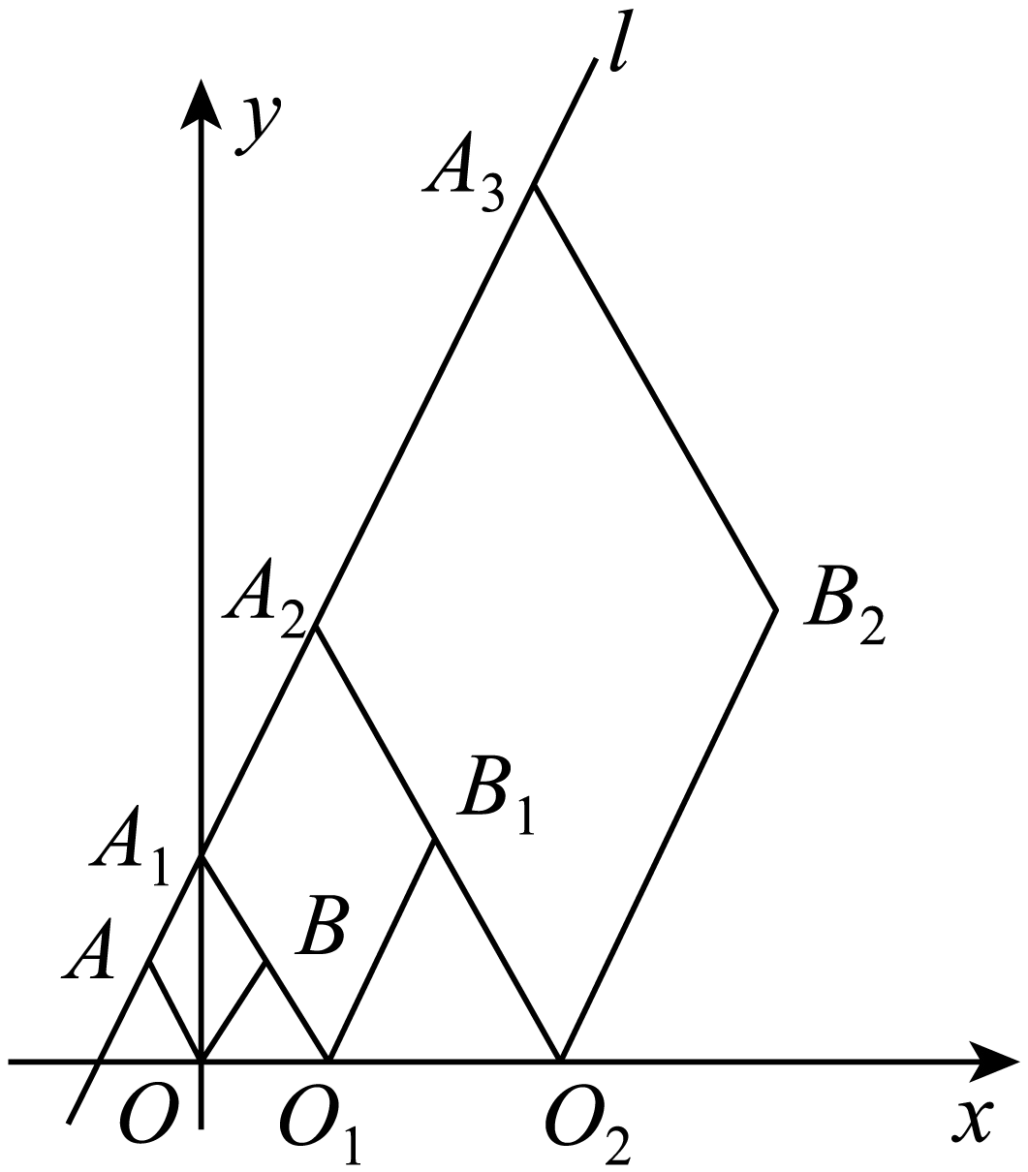

【答案】

【知识点】点的坐标；坐标与图形性质；菱形的性质；坐标与图形变化﹣平移

【解析】【解答】解：设直线l： 与x轴交于点C，如图所示：  
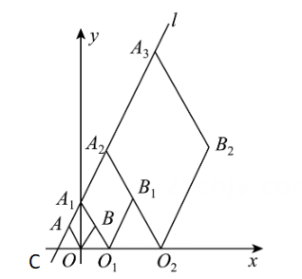  
令y=0，即2x+2=0，x=-1，则C（-1，0）

令x=0，得y=2，则  
∵ 四边形 为菱形  
∴ AO垂直平分  
∴  
∴ 当x=1时，y=4，∴  
则，  
以此类推，可以发现：，·······  
∴则点的坐标是  
 故答案为： .

【分析】本题考查菱形的性质，一次函数点的特征，找出点坐标的规律是关键。

15．（2023八下·武侯期末）定义：在平面直角坐标系中，若点M关于直线的对称点在的内部（不包含边界），则称点M是关于直线的“伴随点”．如图，已知三点，连接，以为边作．若在直线上存在点N，使得点N是关于直线的“伴随点”，则n的取值范围是 　 　．

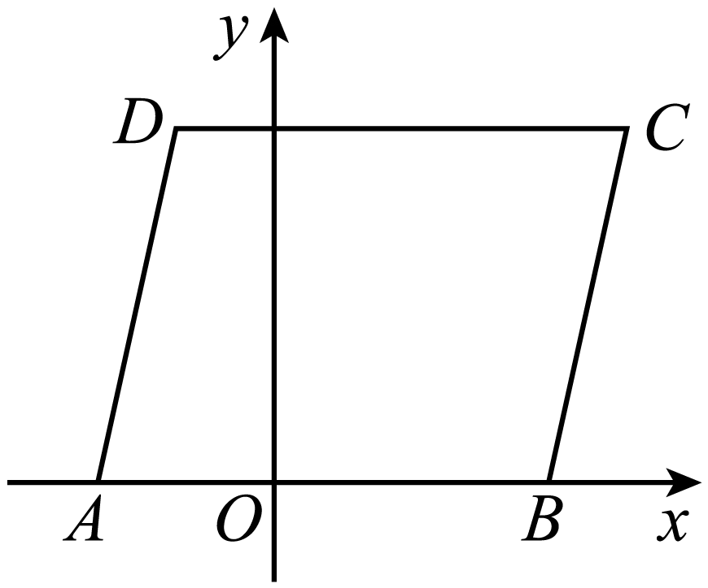

【答案】

【知识点】待定系数法求一次函数解析式；坐标与图形变化﹣对称；一次函数图象与坐标轴交点问题

【解析】【解答】解：在直线y=x+n中，  
令y=0，则x=-n；令x=0，则y=n，即直线y=x+n经过点（-n，0）和（0，n），  
∴点（-n，0）和（0，n）关于直线x=2对称的点的坐标分别为：（4+n，0）和（4，n），  
设直线y=x+n关于直线x=2对称的直线为y=kx+b，则：  
，解方程组，可得，  
∴直线y=x+n关于直线x=2对称的直线为：y=-x+n+4，  
把点A（-2，0）代入直线y=-x+n+4中，得n=-6，  
把点C（4，4）代入直线y=-x+n+4中，得n=4，  
∴-6＜n＜4.  
故第1空答案为：-6＜n＜4.  
【分析】首先求出直线y=x+n与x轴和y轴的交点坐标分别为（-n，0）和（0，n），然后再求出这两点关于直线x=2的对称点的坐标分别为：（4+n，0）和（4，n），从而利用待定系数法求得直线y=x+n关于直线x=2对称的直线解析式（系数含有n），然后分别代入临界点的坐标，可求得两个n的值，也就得出了n的取值范围。

**三、解答题（一）：本大题共4小题，共36分.**

16．计算：

（1） ；

（2） ．

【答案】（1）解：.

（2）解：.

【知识点】二次根式的混合运算

【解析】【分析】(1) 根据二次根式混合运算的运算顺序，化简求解即可；  
(2) 根据二次根式混合运算的运算顺序，化简求解即可.

17．（2023八下·岳池期末）先化简，再求值：，其中．

【答案】解： ，

当时，原式

【知识点】二次根式的化简求值

【解析】【分析】 先根据二次根式的性质和平方差公式进行计算化简，然后代入*a*的值进行计算即可得到答案．

18．如图，已知四边形ABCD为正方形，AB= ，点E为对角线AC上一动点，连接DE，过点E作EF⊥DE．交射线BC于点F，以DE、EF为邻边作矩形DEFG，连接CG．

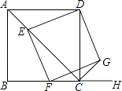

①求证：矩形DEFG是正方形；

②探究：CE+CG的值是否为定值？若是，请求出这个定值；若不是，请说明理由．

【答案】①证明：过E作EM⊥BC于M点，过E作EN⊥CD于N点，如图所示：

∵正方形ABCD

∴∠BCD=90°，∠ECN=45°

∴∠EMC=∠ENC=∠BCD=90°

且NE=NC，

∴四边形EMCN为正方形

∵四边形DEFG是矩形，

∴EM=EN，∠DEN+∠NEF=∠MEF+∠NEF=90°

∴∠DEN=∠MEF，

又∠DNE=∠FME=90°，

在△DEN和△FEM中， ，

∴△DEN≌△FEM（ASA），

∴ED=EF，

∴矩形DEFG为正方形，

②解：CE+CG的值为定值，理由如下：

∵矩形DEFG为正方形，

∴DE=DG，∠EDC+∠CDG=90°

∵四边形ABCD是正方形，

∵AD=DC，∠ADE+∠EDC=90°

∴∠ADE=∠CDG，

在△ADE和△CDG中， ，

∴△ADE≌△CDG（SAS），

∴AE=CG

∴AC=AE+CE= AB= ×2 =4，

∴CE+CG=4 是定值．

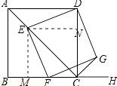

【知识点】矩形的性质；正方形的判定与性质

【解析】【分析】①作出辅助线，得到EN=EM，然后判断∠DEN=∠FEM，得到△DEN≌△FEM，则有DE=EF即可；②同①的方法证出△ADE≌△CDG得到CG=AE，得出CE+CG=CE+AE=AC=4即可．

19．（2024八下·顺德月考）已知函数，．

（1）若，求x的取值范围；

（2）若以x、y为坐标的点是已知两个一次函数图象的交点，求的值．

（3）若关于x的不等式组的解集为，求的值．

（4）若，求A、B的值．

【答案】（1）

（2）25

（3）

（4）

【知识点】解一元一次不等式组；一次函数与一元一次方程的关系；一次函数与不等式（组）的关系；加减消元法解二元一次方程组

**四、解答题（二）：本大题共2小题，共18分.**

20．（2023八下·富县期末）近年来，各种火灾事故频繁发生，掌握好消防安全知识，可以在火灾发生时起到重要作用．某校为了解学生对消防安全知识的掌握情况，对八年级共1500名同学进行了测试，现随机抽取八（1）班、八（2）班各15名同学的测试成绩（单位：分）进行整理，得到如下信息：

八（1）班15名学生测试成绩：78，83，85，87，89，90，92，93，94，95，97，98，99，100，100

八（2）班15名学生测试成绩其中有1人，有2人，有3人，有5人，有4人

八（1）和八（2）班测试成绩的平均数，中位数，众数，方差如下表所示：

|  |  |  |  |  |
| --- | --- | --- | --- | --- |
| 班级 | 平均数 | 众数 | 中位数 | 方差 |
| 八（1）班 | 92 | ▲ | ▲ |  |
| 八（2）班 | 90 | 87 | 91 |  |

（1）根据以上信息，补充完整表格中　 　，　 　的信息．

（2）若规定测试成绩90分及以上为优秀，请估计参加测试的1500名学生中成绩为优秀的学生共有多少人？

（3）根据以上数据，你认为哪个班的学生消防安全知识测试的整体成绩更好？请说明理由．

【答案】（1）100；93

（2）解：（人）．

答：估计成绩为优秀的学生共有950人．

（3）解：八（1）班学生掌握消防安全知识整体水平较好．

理由：八（1）班学生测试成绩的平均数高于八（2）班，

所以八（1）班学生消防安全知识测试成绩更好．（答案不唯一，合理即可）

【知识点】用样本估计总体；分析数据的集中趋势（平均数、中位数、众数）

【解析】【解答】解：（1）八（1）班15名学生测试成绩出现最多的是：100，  
所以众数为：100；  
八（1）班15名学生测试成绩从低到高排列后，位于中间位置93，  
所以中位数为：93；  
故答案为：100，93；  
【分析】（1）在一组数据中，出现次数最多的数据叫做众数，(众数可能有多个)，中位数：将一组数据按从小到大（或者从大到小）的顺序排列后，如果数据的个数是奇数个时，则处在最中间的那个数据叫做这组数据的中位数；如果数据的个数是偶数个时，则处在最中间的两个数据的平均数 叫做这组数据的中位数，据此可得答案；  
（2）用参加测试的总人数乘以样本中测试成绩为优秀的人数所占的百分比即可；  
（3）可比较两班学生的平均值或者方差，即可判断.

21．阅读材料，解决问题：

把根式 进行化简，若能找到两个数m，n，满足 且 则可以把 变成 ，开方，从而使得 化简.

例如：化简

解：

（1）化简：

（2）已知 1≤a≤2，化简：

【答案】（1）解：∵，  
∴.

（2）解：∵1≤a≤2，  
∴0≤a-1≤1，  
则，  
∴；；  
故  
；  
∴；  
；  
∴；  
则  
.

【知识点】完全平方公式及运用；二次根式的性质与化简

【解析】【分析】（1）根据题意可推得，根据二次根式的性质即可求解；  
（2）根据题意求得和；代入计算即可求解.

**五、解答题（三）：本大题共2小题，共21分.**

22．请阅读下列材料

问题：如图1，点A、B在直线l的同侧，在直线l上找一点P，使得AP+BP的值最小，小明的思路是：如图2所示，先作点A关于直线l的对称点A'，使点A'、B分别位于直线l的两侧，再连接A'B，根据“两点间线段最短”可知A'B与直线l的交点P即为所求．  
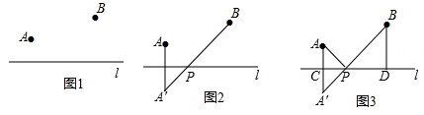

（1）如图3，在图2的基础上，设AA'与直线l的交点为C，过点B作BD⊥l，垂足为D，若CP=1，AC=1，PD=2，求出AP+BP的值：

（2）将(1)中的条件“AC=1”去掉，换成“BD=4-AC”，其它条件不变，直接写出此时AP+BP的值：

（3）请结合图形，求 的最小值．

【答案】（1）解：过点B作BE⊥l，过点A＇作A＇E⊥BE于点E。  
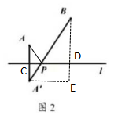  
由题意可知四边形CA＇ED是矩形  
∴CD=A＇E  
∵PC=1，PD=2  
∴A＇E=CD=PC+PD=1+2=3  
∵AC=CP=1  
∴△ACP是等腰直角三角形，  
∵点A关于直线l的对称点A'，  
∴△PCA＇是等腰直角三角形，AP=A＇P，AC=A＇C=DE=1  
∴∠CPA＇=∠BPD=45°  
∴AP+BP=A＇B  
∴△BPD是等腰直角三角形，  
∴PD=BD=2  
∴BE=BD+DE=2+1=3  
∴A＇B=；  
∴AP+BP的值为；

（2）解：过点A＇作A＇E⊥BD交BD的延长线于点E，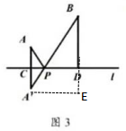

∴A＇E=CD=PC+PD=1+2=3，DE=AC=A＇C∵BD=4-AC∴BD+AC=4=BD+DE=BE=4 在Rt△A＇BE中；∴ AP+BP的值为5；

（3）解：∵△ACP和△BPD是直角三角形，   
设AC=1，CP=m-3，  
∴AP=  
设BD=2，DP=9-m  
∴  
∵AP=A＇P  
∴的最小值就是A＇E的长，  
过点A＇作A＇E⊥BD交BD的延长线于点E，  
  
∵A＇E=CD=PC+PD=m-3+9-m=6，BE=BD+DE=BD+AC=2+1=3  
∴的最小值=

【知识点】勾股定理；轴对称的性质；轴对称的应用-最短距离问题

【解析】【分析】（1）过点B作BE⊥l，过点A＇作A＇E⊥BE于点E。 易证四边形CA＇ED是矩形，可得到CD=A＇E，就可求出A＇E的长，利用已知条件易证△PCA＇和△BPD是等腰直角三角形，从而可求出BE的长，然后利用勾股定理求出A＇B的长，继而可求解。

（2）过点A＇作A＇E⊥BD交BD的延长线于点E，先求出A＇E的长，由BD=4-AC，可得到BE的长，再利用勾股定理求出A＇B的长，即可得到AP+BP的值。  
（3）利用已知条件可设AC=1，CP=m-3，BD=2，DP=9-m，可得到AP和BP的值，因此可得的最小值就是A＇E的长即的值，过点A＇作A＇E⊥BD交BD的延长线于点E，就可得到A＇E和BE的长，然后代入计算可求值。

23．（2023八下·北仑期中）在直角坐标系中，如图1，，点的坐标为，，点坐标为，点是射线上的动点，满足，以，为邻边作▱．

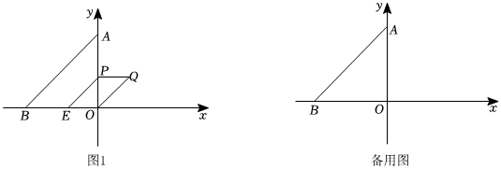

（1）当时，求出的长度；

（2）当时，是否存在的值，使得▱的面积等于面积的，若存在，求出的值；若不存在，请说明理由；

（3）当点在第四象限时，点关于点的对称点为，点刚好落在直线上时，求的值直接写出答案．

【答案】（1）解：当时，则，

，

，点的坐标分别为，，

，

，

（2）解：存在，

，

▱的面积，

，

或，

解得：或或或舍去；

当或或时，使得▱的面积等于面积的；

（3）解：

【知识点】坐标与图形性质；三角形的面积；勾股定理；平行四边形的性质

【解析】【解答】解：(3)，点的坐标分别为，，

直线的解析式为，

点在第四象限，，

点在轴负半轴，

点坐标为，，

，

，

，点，

点，

点关于点的对称点为，

点刚好落在直线上，

，

．

【分析】（1）利用点P的坐标及m的值可得到OP的长，利用已知求出BE的长，利用点A，B的坐标可得到OB，OA的长，再求出EO的长，利用勾股定理求出PE的长.  
 （2）利用点的坐标求出△ABO的面积，可求出平行四边形PEOQ的面积，根据平行四边形PEOQ的面积可得到关于m的方程，解方程求出m的值.  
 （3）利用待定系数法，由点A，B的坐标可求出直线AB的函数解析式，结合已知条件可推出点P在y轴上，利用点P的坐标可表示出BE，EO，PQ的长，即可表示出点E，Q的坐标，利用轴对称可得到点Q关于点E的对称点Q′的坐标，根据点Q′在直线AB上，可得到关于m的方程，解方程求出m的值